Załącznik nr 11 do Procedury oceny i wyboru operacji w ramach LSR Szwajcarii Kaszubskiej na lata 2021 - 2027

Lista operacji wybranych

Numer naboru/konkursu:

FEPM.06.12-IZ.00-002/25

Czas trwania naboru:

od 24.03.2025 00:00 do 14.04.2025 23:59

1 000 000,00

Limit dostępnych środków w EUR:

Limit dostępnych środków w PLN1:

4 177 500,00

Lp.

Znak sprawy (indywidualne Nr identyfikacyjny

Tytuł operacji/wniosku

Wnioskowana

kwota pomocy

Liczba

otrzymanych

punktów w

ramach lokalnych

kryteriów wyboru

Ustalona kwota

wsparcia

Kwalifikowalne

wydatki

publiczne2

oznaczenie sprawy)

podmiotu

ubiegającego się

o wsparcie

OPERACJA MIEŚCI SIĘ W LIMICIE ŚRODKÓW WSKAZANYCH W OGŁOSZENIU O KONKURSIE

1

.

.

FEPM.06.12-IZ.00-0001_25

FEPM.06.12-IZ.00-0002_25

Rozbudowa kąpieliska Sulęczyno nad jeziorem Węgorzyno

744 960,75

758 653,19

12

10

744 960,75

758 653,19

1 020 494,17

3 064 010,40

2

"Budowa ścieżki rowerowej wzdłuż drogi gminnej ul.

Brylantowej w miejscowości Przyjaźń i Skrzeszewo w gminie

Żukowo"

3

.

.

FEPM.06.12-IZ.00-0004_25

FEPM.06.12-IZ.00-0003_25

Rozbudowa, przebudowa i modernizacja plaży i kąpieliska nad

Jeziorem Przywidzkim.

756 512,00

503 694,17

10

8

756 512,00

2 759 539,18

4

Budowa trasy rowerowej na odcinku Ostrzyce-Kolano (Etap IV)

503 694,17

1 718 423,95

8 562 467,70

Razem (mieszczące się w limicie)

OPERACJA NIE MIEŚCI SIĘ W LIMICIE ŚRODKÓW WSKAZANYCH W OGŁOSZENIU O KONKURSIE

Razem (niemieszczące się w limicie)

Razem (wszystkie)

2 763 820,11

0,00

0,00

2 763 820,11

8 562 467,70

Strona 1 z 2

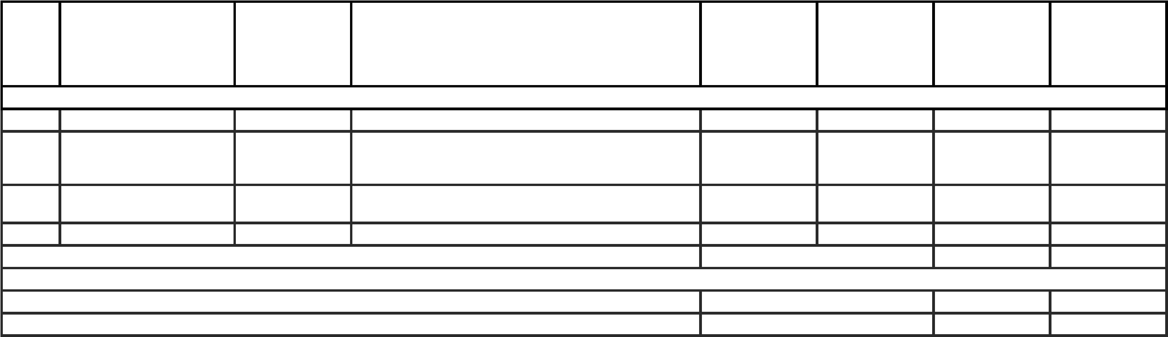

Sporządzono dnia:  
3.06.2025r.

.

1

Przeliczenia dokonano według kursu euro ustalonego przez Europejski Bank Centralny z przedostatniego dnia miesiąca poprzedzającego zakończenie naboru wniosków. Ostatecznego przeliczenia

dokona Samorząd Województwa Pomorskiego na etapie podpisywania umów z beneficjentami.

W przypadku JSFP kwalifikowalne wydatki publiczne stanowią łączną wysokość środków publicznych (tj. wkład EFRROW – 55% oraz środki współfinansowania krajowego – 45% w tym budżet

państwa 20% oraz wkład własny JSFP 25%)

2

Strona 2 z 2

